Ofício Vereador Nº 407/2022

São Roque, 27 de janeiro de 2022.

Ilustríssima Senhora,

Venho, por meio deste, cordialmente solicitar à Vossa Senhoria a limpeza de terreno pertencente à prefeitura localizado no final da Av. Antonino Dia Bastos, na esquina com a Avenida Brasil.
A vasta vegetação que se formou contribui para o acúmulo de sujeira e proliferação de insetos, como o mosquito transmissor da dengue, roedores e animais peçonhentos, causando grande risco à saúde pública.
Além da falta de capinagem da vegetação do local supracitado, é possível ainda visualizar grande quantidade de lixo, detritos e entulho espalhados pelo terreno, vez que o portão de acesso está aberto e as pessoas entram livremente para fazer seus descartes irregulares.
Na certeza de que dispensará especial atenção a este Ofício, desde já agradeço, renovando meus mais sinceros protestos de elevada estima e de distinta consideração.

Atenciosamente,

Rogério Jean da Silva
(Cabo Jean)
Vereador

À
Ilustríssima Senhora
ENGª MARINA MAGALHÃES
MD. Diretora do Departamento de Obras da Prefeitura Municipal da Estância Turística de São Roque – SP
PROTOCOLO Nº CETSR 27/01/2022 - 16:22 1137/2022
lcl
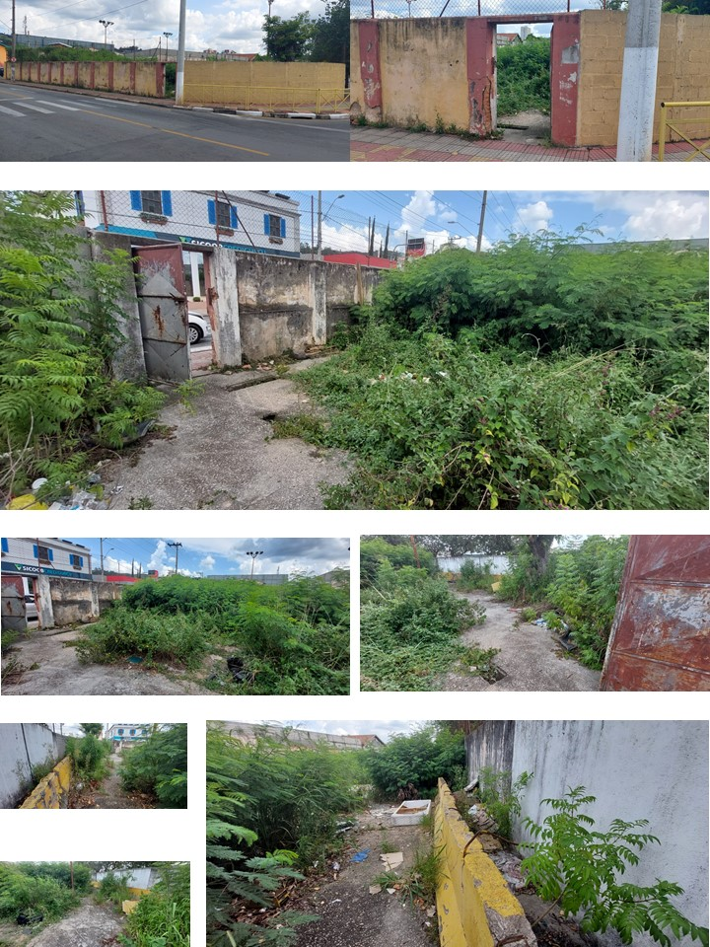
PROTOCOLO Nº CETSR 27/01/2022 - 16:22 1137/2022
lcl
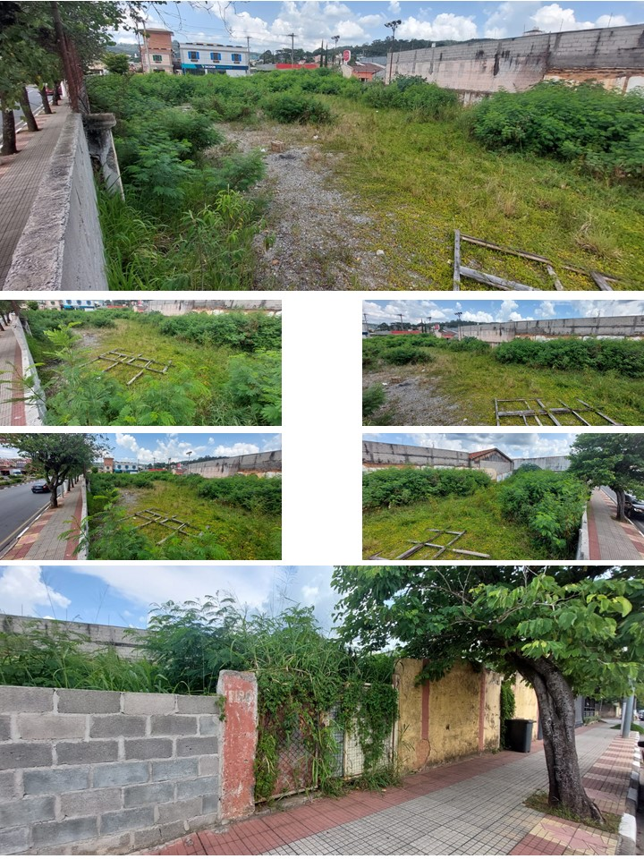
PROTOCOLO Nº CETSR 27/01/2022 - 16:22 1137/2022
lcl

